Сценарий семейного вечера в ясельной группе «Угощение для друзей»

Цель: объединение усилий педагогов и родителей для воспитания и развития детей.
Задачи: развивать эмоциональную сферу детей, формировать доверительные отношения между родителями, воспитателями и детьми, вызвать позитивные эмоции от совместной деятельности у всех участников встречи, повысить педагогическую компетентность родителей.
Участники: дети, родители, воспитатели.
Предварительная подготовка детей: использование пальчиковых игр в различных режимных моментах, игры: « Ты катись, веселый мячик», « Я волшебник», « Скажи ласковое словечко», каждодневный ритуал вхождения в день, занятия лепкой по плану.
Предварительная подготовка воспитателей: изучение литературы по развитию коммуникативных навыков и социальной уверенности у детей раннего возраста. Подготовка печатных консультаций для родителей по данной теме.
Оборудование и материал: игрушки Хрюша и Филя, рисунки кондитерских изделий, раздаточный материал для лепки- соленое тесто, доски, одноразовая посуда, крупы, влажные салфетки.
Ход встречи:
Воспитатели приглашают родителей с детьми встать в круг.
- Нет сомнений в том, что каждый из вас хочет, чтобы его ребенок вырос вежливым и общительным, имел много друзей и добился успеха в жизни. Для воспитания этих качеств у детей мы проводим каждодневную работу во всех режимных моментах. Начинается все с утреннего приветствия. И мы с вами давайте тоже поздороваемся.
Все участники, стоя в кругу, берутся за руки, улыбаются друг другу - «приветствие глазками», соединяют ладони - «приветствие ладошками», соединяют указательные пальцы крючочками друг с другом - « приветствие пальчиками».
- Молодцы! Каждый ребенок индивидуален. Кто- то в силу своего характера бойкий и открытый, а кто- то скромный и застенчивый. Что бы раскрепостить детей, снять эмоциональные зажимы, мы используем игры, в которых каждый ребенок может почувствовать себя ведущим, лидером. Ребята, в какую игру вы любите играть с мячиком?
Ответы детей.
- Давайте научим наших мам и пап играть в игру « Ты катись, веселый мячик».
Игра « Ты катись, веселый мячик». Участники, стоя в кругу, передают из рук в руки мяч и произносят слова: « Ты катись, веселый мячик, быстро, быстро по рукам. У кого веселый мячик, тот движенье покажет нам». Тот игрок, в чьих руках остался мячик, выходит в центр круга и показывает любое движение. Игроки повторяют движение и игра продолжается.
- Хорошо поиграли! А теперь давайте присядем за столы.
Воспитатель предлагает первыми занять места девочкам, а потом мальчикам.
- Согласитесь, что интересней слушать человека, речь которого выразительная и эмоциональная. Этому мы учим и наших детей. Вот, например, как мы рассказываем про зиму.
Пальчиковое упражнение « Зимушка - зима»
Зайчик выглянул в окошко, ушками пошевелил.
Кто-то ночью строил горку,
Кто-то елки побелил,
Кто-то яблоньку укутал,
Набросал на ветки снег,
У дверей следы запутал,
Заморозил речки все.
Это Зимушка - зима за ночь сделала сама!
- Давайте расскажем это красивое стихотворение вместе с родителями.
Дети вместе с родителями повторяют упражнение.
- У вас очень хорошо получается, молодцы!
Развитие речи детей напрямую связано с развитием мелкой моторики. Поэтому сейчас мы все вместе будем лепить из теста.
Раздается стук в дверь.
- Кто бы это мог быть?
Воспитатель открывает дверь, в группу заходит Хрюша и плачет.
Хрюша – Ой, беда, беда!
Воспитатель – Здравствуй, Хрюша. Не плачь, успокойся, что у тебя случилось?
Хрюша – Здравствуйте, ребята и взрослые. У меня случилась настоящая беда. Я пригласил в гости Филю, своего друга. Приготовил угощение. А пока ждал Филю, сам все угощение и съел. Он скоро придет, а у меня ни крошечки не осталось.
Воспитатель – Да, Хрюша… Наверное, вкусное угощение было раз ты не мог остановиться и все съел?
Хрюша – Да, очень вкусное. Плюшки, пирожки, бараночки… Но что же мне делать?
Воспитатель – Ребята, вы хотите помочь Хрюше?
Ответы детей.
Воспитатель – Мы как раз собирались лепить из теста. Вот мы и приготовим угощение для Фили и с тобой он обязательно поделится, потому что друзья всегда должны делиться друг с другом. Ребята, мы сможем слепить баранки, плюшки и пирожки?
Ответы детей.
Воспитатель – Ну а мамы и папы нам помогут. Давайте разомнем наши пальчики.
Пальчиковая игра « Тесто мнем»
Тесто мнем, мнем, мнем,
Тесто жмем, жмем, жмем,
Пироги мы испечем.
Воспитатель напоминает приемы лепки, показывает картинки и фотографии различных кондитерских изделий, раздает доски для лепки, тесто, стеки, различные зерна, пластиковые тарелки.
Дети лепят вместе с родителями, выкладывают « угощение» на тарелки. Вскоре появляется Филя.
Филя – Здравствуйте, ребята и взрослые! Здравствуй, Хрюша! А что это вы делаете? Зачем вы лепите угощение? А вы всегда делитесь с друзьями? Вам понравилось играть и лепить вместе с мамами? А вам, уважаемые мамы и папы, что понравилось на сегодняшней встрече больше всего?
Проводится рефлексия. Поделки остаются для естественной сушки в группе, а в дальнейшем могут быть использованы для игры « Магазин».

Отчёт за летний период в ясельной группе.

Основными задачами работы на летний период в ясельной группе являлись :
- успешная адаптация детей к условиям детского сада
- создание условий, обеспечивающих охрану жизни и здоровья детей, для самостоятельной, творческой деятельности детей на участке
- привлечение семей к участию образовательного процесса в дет.саду
Для решения поставленных задач в летний период соблюдались следующие условия.
- С целью прохождения успешной адаптации создавалась эмоционально-благоприятная атмосфера, проводились различные игры забавы «Волшебные пузыри», «Солнечные зайчики» и др.игры.
- Родителям давались рекомендации, как надо помочь ребёнку в период адаптации.
- С целью организации водно-питьевого режима в нашей группе дети пьют каждый с отдельной кружки, охлаждённую кипяченую воду.
- При организации закаливающих процедур индивидуальные полотенца для рук.
- С наступлением жаркого периода во избежание перегрева дети находились на прогулке только в головных уборах, пребывание детей под прямыми лучами чередовались с играми в тени.
- Регулярно проводились закаливающие мероприятия (умывание лица и рук после сна, дети принимали воздушные, солнечные ванны).
Большое количество времени было отведено игровой деятельности детей (подвижные игры, дид.игры, театрализованные игры, также экспериментирование с водой и песком). С большим удовольствием дети выполняли различные упражнения и самомассаж.
Дети соприкасались с природой, познавали мир, получали яркие впечатления.
С целью повышения качества организации летней оздоровительной работы и создания максимальных условий, обеспечивающих охрану жизни и здоровья детей, а также предупреждения травматизма было произведено благоустройство территории нашего участка (засыпали ямки).
Также с ребятами проводилась и проводится индивидуальная работа по развитию двигательной активности - ходьба друг за другом, перешагивание через предметы, разные виды ходьбы. Дидактические игры- «Чудесный мешочек», домино, вкладыши, имитация повадок и голосов зверей.
На

Конспект родительского

собрания
«Ладушки- ладушки»
в группе раннего возраста.

Подготовил и провёл воспитатель: Сухова М.В.
октябрь 2018г.

Конспект родительского

собрания
«Ладушки- ладушки»

Цель: создать условия для знакомства родителей между собой
и с педагогами; создание эмоционально-положительного
настроя на совместную работу, атмосферу взаимного
доверия между родителями и воспитателями; сформировать
у родителей представление о роли пальчиковых игр и
пальчиковых театров в развитии детей.

Задача: познакомить родителей с приемами развития мелкой
моторики рук у детей раннего возраста.

Участники: родители, воспитатели.

Место проведения: помещение группы.

Подготовка к родительскому собранию:
1. Приглашение родителей на собрание.
2. Анкетирование родителей.
3. Оформление выставки атрибутов для пальчиковых театров.
4. Распечатка пальчиковой гимнастики.
5. Памятка для родителей «Как проводить пальчиковую игру».
План проведения.
1. Вступительный этап:
∙ Знакомство с родителями (игра «Будем знакомы»).
2. Основная часть:
∙ Познакомить родителей с приемами развития мелкой
моторики рук;
∙ Творческое представление семьи (рисунок);
3. Подведение итогов собрания.

Ход мероприятия.
Вступительный этап.
Воспитатель.
Добрый вечер, уважаемые родители! Мы рады видеть Вас на
нашей встрече. Тема нашего собрания «Ладушки», поэтому мы
будем знакомиться при помощи этого символа. Встаньте,
пожалуйста, в круг.
Правила.
О себе ты расскажи
Ладонь соседу протяни
И улыбку подари.

Вы сообщаете, чья Вы мама или папа, моя семья (нужно
прибавить одно прилагательное, характеризующее вашу семью).
Таким образом, соединяем руки по кругу. По окончании игры
образуется закрытый круг, то есть все присутствующие держаться за
руки. Воспитатель говорит, что закрытый круг и крепко сцепленные
руки символизирует то, что нас объединяет одна цель-воспитание
малышей и помощь им на новом этапе их жизни. После игры
родители садятся за столы.
Основная часть.
Воспитатель.
Пальчиковые игры — прекрасный способ развлечь малыша и с
пользой провести время в очереди в поликлинике, во время
путешествия на поезде или в самолете. Но и в обычных ситуациях им
чаще стоит уделять время. И.Кант писал: «Рука — это вышедший
наружу мозг человека». Движения пальцев и кистей рук имеют
особое значение. На ладони и на стопе находится около 1000
биологически активных точек. Воздействуя на них, можно
регулировать деятельность внутренних органов. Так, массируя
пальцы, можно активизировать работу разных внутренних органов
(безымянный-печень, средний-кишечник, указательный-желудок,
большой-голова).
В данный период очень важно воспитывать у ребенка
потребность в общении, внимание к речи окружающих, память на
слова, умение воспроизводить звуки и слова по подражанию. Это
будет способствовать развитию речи у малышей. Поможет в этом
пальчиковая гимнастика.
А продолжением этой работы будет пальчиковый театр. Это
прекрасный материал для развития у детей воображения, мышления
и речи. Он способствует развитию мелкой моторики, т.к. в ходе игр
дети, повторяя движения взрослых, активизируют моторику рук.
Пальчиковые театры это прежде всего: вязаные фигурки,
которые надеваются на пальцы рук; из бумажной массы; из
теннисных шариков на которых рисуются лица персонажей;
пальчиковые куклы сделанные из различных видов тканей;
небольшая ширма и декорации.
Инсценировка сказок и различных сюжетов собственного
сочинения при помощи фигурок пальчикового театра обладает
несомненной пользой для детей, а именно:
- пальчиковый театр развивает мелкую моторику рук (ведь при
выборе очередности выхода персонажей на сцену и во многие другие
моменты постановки нужна точная, скоординированная работа
пальчиков);
- стараясь не пропустить "выход" своего персонажа, малыш
вырабатывает способность к концентрации внимания;
- заучивая реплики героев и стремясь не перепутать их во время
спектакля, ребенок тренирует память;
- театральные постановки развивают фантазию и воображение,
особенно, если речь идёт о сценках-импровизациях;- обогащается словарный запас, построение предложений становится более правильным и развернутым. 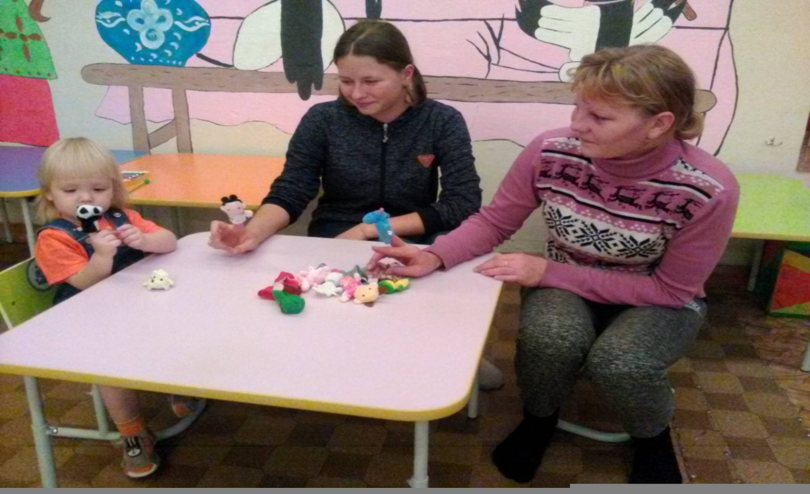
А теперь творческая часть собрания.
Перед вами лежат фломастеры и бумага. Ваша задача за 5
минут творчески представить свою семью в виде рисунка, при
помощи которого вы расскажете о своей семье.

Игра «Вопрос-ответ»
Воспитатель.
А сейчас предлагаю вам ответить на мои вопросы.
-Поднимите руку те родители, у которых есть необходимая
литература, игры, стихи с движениями.
-Посмотрите, как мало рук.
-Сейчас поднимите руку те родители, которые считают, что
пальчиковые игры развивают речь, память, пространственное
мышление малыша.
-Очень приятно видеть внимательных, заботливых родителей.
-А теперь предлагаю поднять руку тем родителям, кто дома
играет с детьми в пальчиковые театры.
-В нашей группе не так много родителей, которые знакомят
малышей с пальчиковыми играми и театрами. Поднимите руки те
родители, которым тема нашей встречи была интересна.
-Ваша реакция показала, что тема нашего собрания актуальна и
значима.
Подведение итогов собрания.
Воспитатель.
Вот и подходит к концу наше родительское собрание.
Безусловно, очень хотелось бы, чтобы каждый из вас вынес что-то
полезное для себя. Конечно же, кто-то может применить полученные
сведения в большей степени, кто-то в меньшей.
Воспитатель каждому дает памятку «Как проводить
пальчиковую игру», распечатку пальчиковой гимнастики. Далее
следует решение текущих вопросов, индивидуальные беседы. (После
собрания воспитатели обязательно встречаются с родителями, не
присутствовавшими на собрании. Не следует оставлять любой
пропуск собрания без внимания, ибо это проявление неуважения
родителей к воспитателю и дошкольному учреждению).

Приложение 1
Как проводить пальчиковую игру?
∙ Прежде чем предлагать пальчиковую игру малышу,
познакомьтесь с ней сами, разберитесь с движениями пальцев.
∙ Для разминки и подготовки к проведению игр предложите
крохе пальчиком правой, а затем и левой руки нарисовать круг,
линию — вертикальную и горизонтальную. Если игра предполагает
движения одной рукой, то постепенно малыш должен научиться
выполнять движения пальцев и правой, и левой рукой. Пусть малыш
сжимает и разжимает кулачок.
∙ После такой разминки прочитайте стихотворение и
покажите движения пальцев и кистей. Покажите малышу, как
«рассказывать» стихи руками. Пусть он повторяет за вами, а затем
постепенно выполняет упражнение самостоятельно. Хорошо, если
ребенок сможет придумать новые игры, слова, образы и движения.
Выучив одну игру, кроха обязательно постарается инсценировать
другие стишки и песенки. Если малыш не выполняет упражнение в
точности, а фантазирует, не сердитесь, отнеситесь к этому как к
творческому подходу. Если у него плохо получается повторять за
вами, помогите ему. При возникновении трудностей можно взять
руку ребенка и сделать движение вместе с ним. После заучивания
движений можно обходиться только словесным описанием.
∙ Сразу много игр давать не стоит, ограничьтесь
одной-двумя в день. Лучше повторите каждую игру два-три раза. И
старайтесь найти удобное время, когда и вы, и малыш готовы с
удовольствием провести несколько минут вместе за интересным и
полезным занятием.

Как проводить пальчиковую игру?

∙ Прежде чем предлагать пальчиковую игру малышу,познакомьтесь с ней сами, разберитесь с движениями пальцев.
∙ Для разминки и подготовки к проведению игр предложите крохе пальчиком правой, а затем и левой руки нарисовать круг,
линию — вертикальную и горизонтальную. Если игра предполагает движения одной рукой, то постепенно малыш должен научиться
выполнять движения пальцев и правой, и левой рукой. Пусть малыш сжимает и разжимает кулачок.
∙ После такой разминки прочитайте стихотворение и
покажите движения пальцев и кистей. Покажите малышу, как «рассказывать» стихи руками. Пусть он повторяет за вами, а затем постепенно выполняет упражнение самостоятельно. Хорошо, если ребенок сможет придумать новые игры, слова, образы и движения.
Выучив одну игру, кроха обязательно постарается инсценировать другие стишки и песенки. Если малыш не выполняет упражнение в точности, а фантазирует, не сердитесь, отнеситесь к этому как к творческому подходу. Если у него плохо получается повторять за
вами, помогите ему. При возникновении трудностей можно взять руку ребенка и сделать движение вместе с ним. После заучивания
движений можно обходиться только словесным описанием.
∙ Сразу много игр давать не стоит, ограничьтесь
одной-двумя в день. Лучше повторите каждую игру два-три раза. И старайтесь найти удобное время, когда и вы, и малыш готовы с
удовольствием провести несколько минут вместе за интересным и полезным занятием.

